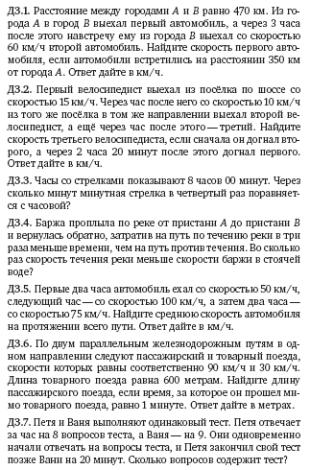
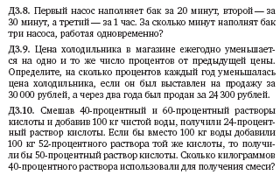
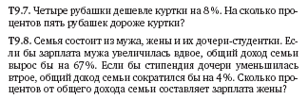
Начните решать с задач под номером 11, это задачи 2019 года.
Не забудьте №270!!!

